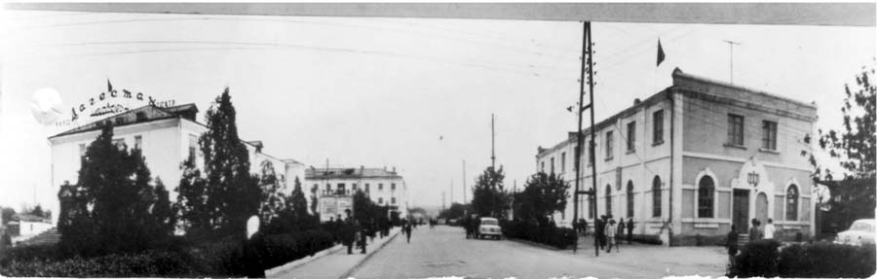

Из истории развития дагестанского кино
на страницах главной газеты республики

Российский кинематограф - существенная часть общекультурного процесса, неразрывно связанного с историей страны, берет свое начало с конца XIX столетия, переживает послереволюционный кризис… В начале 1930-х годов развивается звуковое отечественное кино, которое постепенно набирает силу и становится национальным искусством.

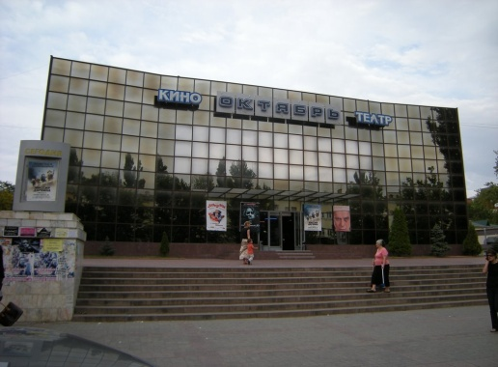
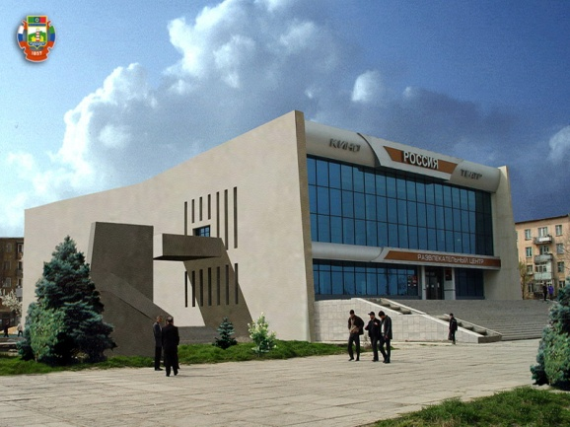

Тема становления и развития дагестанского кино не столь широко отражена в отдельных книжных изданиях, сколько в периодической печати. Однако, известная книга Г. Каймаразова «Очерки истории культуры народов Дагестана», материалы из которой, в том числе, использованы в данном обзоре, демонстрирует этапы становления и развития кинематографа в Дагестане в хронологической последовательности: начало появления – предпоследнее десятилетие советской власти.
Большинство населения дореволюционного Дагестана не имело представления о кино, ставшем в наше время самым популярным и массовым видом искусства. Представляет интерес статья В.Смирнова «Кино в Дагестане», опубликованная в газете «Дагестанская правда» от 1 ноября 1957 года. На центральной улице дореволюционного Порт-Петровска находилось приземистое деревянное здание принадлежавшего частнику кинематографа «Прогресс». После революции некоторое время национализированный кинотеатр еще продолжал существовать, но наряду с развлекательными заграничными картинами, стали демонстрироваться и первые советские фильмы. А на улице имени Буйнакского в это же время началось строительство благоустроенного кинотеатра «Шарк», в 1928 году вступившего в строй, и в 1931 году переименованного в «Темп». В новом кинотеатре сначала демонстрировались немые фильмы в сопровождении симфонического оркестра. Искусство экрана, лишенное звука, называлось Великим немым.
В 1933 году начали оборудовать звуковую установку. Первый, показанный широкому дагестанскому зрителю звуковой фильм – «Процесс промпартии», после – художественная кинокартина «Две встречи». Кино стало проникать и в далекие аулы, фильмы демонстрировались немые. Горцы своеобразно воспринимали на первых порах кино. Старики утверждали, что в аппаратуре сидит шайтан, а отважные молодые зрители тщательно исследовали экран и аппаратуру… Киносеть республики постепенно росла. Так развивалась еще молодая в те годы область дагестанского искусства – кино. К началу 1930-х годов в распоряжении треста Дагкино находилось 6 кинотеатров, 29 стационарных установок, 48 кинопередвижек. К 1935 году начали демонстрироваться звуковые фильмы о Дербенте, Хасавюрте, Кизляре, Буйнакске, а с 1937 года стационарные звуковые киноустановки стали работать и в районных центрах – Ахтах, Кумухе, Гунибе, Ботлихе и других. К этому времени государственная киносеть республики выросла до 100 городских и сельских стационарных передвижных киноустановок.
В 1940 году в столице Дагестана был открыт второй крупный кинотеатр «Комсомолец». В этот период горцы уже проявляли большой интерес к новому для них виду искусства. В 1947 году был снят первый документальный фильм о Дагестане по сценарию Расула Гамзатова в киностудии имени Максима Горького и назывался он “Красный Дагестан”. Кино имело необычайный успех, жители аулов высказывали желание иметь у себя постоянный кинотеатр. Это желание было настолько сильным, что в некоторых селениях устраивались специальные вечера, поступления от которых шли на создание фонда для приобретения киноустановки.
В 1950-е годы расширение сети кинотеатров, замена кинопередвижек стационарными установками, наряду с повышением квалификации киноработников, способствовали еще большему проникновению в дагестанский аул произведений советского киноискусства, росту его популярности. Для обслуживания животноводов на отгонных пастбищах широко использовались клубы-автомобили, автокинопередвижки. Уже в 1958 году общее число киноустановок в Дагестане достигло 433, а в 1969 году насчитывалось 879 киноустановок.
Новые успехи в развитии киноискусства нашли свое отражение и в создании в городах Дагестана ряда любительских киностудий. Так, Каспийская любительская студия была преобразована в народную киностудию «Дагестан». О ее хорошо выполненном хроникальном фильме «Каспийск в юбилейном году» говорится в статье Ю.Матвеева «Показывает киностудия «Дагестан»», опубликованной в «Дагестанской правде» от 28 февраля 1968 года. К 1969 году в Дагестане действовали три народные киностудии – в Каспийске, Ахтах и поселке Огни. В этот период в Махачкале было начато строительство широкоформатного кинотеатра на 1200 мест. Огромную роль в создании художественных лент о Дагестане сыграли произведения Ахмедхана Абу-Бакара, Расула Гамзатова, Нурадина Юсупова и других. «Дагестан… является кинематографической целиной» - писала И. Губаханова, начальник Управления кинофикации при Совете Министров ДАССР. Статья «Самое массовое искусство» была опубликована в рубрике «Советскому кино – 50 лет» газеты «Дагестанская правда» от 27 августа 1969 года. Киностудиями страны уже были сняты полнометражные художественные фильмы о Дагестане: первый легендарный «Тучи покидают небо» по сценарию Ахмедхана Абу-Бакара (премьера в 1960г.), «Так рождается песня» - о Сулеймане Стальском, «Свинарка и пастух», «Взрыв после полуночи». «Сейчас, - пишет И. Губаханова, - студия «Мосфильм» заканчивает съемку картины «Адам и Хева» по сценарию Ахмедхана Абу-Бакара».
К тому времени было создано уже и немало документальных фильмов о выдающихся дагестанцах: Расуле Гамзатове, Мураде Кажлаеве, о кубачинских златокузнецах и унцукульских мастерах обработки дерева, о государственном ансамбле «Лезгинка». Обзор новых фильмов конца 1970-х сделал Э.Фиш в статье «Фильмы о Дагестане», размещенной в «Дагестанской правде» от 1 сентября 1978 года. Фильм «Гамзат Цадаса» - это очень интересное произведение, показывающее со всей полнотой истоки творчества выдающегося классика дагестанской литературы. Удачно использованы в фильме материалы из кино- и фотоархивов. Фильм «В мире поющих узоров» рассказывает о древнем искусстве дагестанских мастериц – ковроткачестве. Кинолента приводит нас то в старинный Дербент, то в известный центр ковроделия – селение Халаг Табасаранского района, в другие горные и равнинные места. В этой же серии «Древнее как мир, вечное как солнце» был выпущен и кинофильм «Балхары», посвященный искусству мастериц из высокогорного селения Балхар Акушинского района. Автор статьи подчеркивает, что на общественном просмотре этих кинолент были высказаны пожелания «четче представлять зрителям лучших мастериц,…показывать индивидуальный почерк». При обсуждении фильма «Асса» о хореографическом ансамбле «Счастливое детство» было указано, что фильм следует доработать, включив «больше сюжетных, мажорных танцев». Продемонстрированный на просмотре кинофильм «За рекой, за Тереком», созданный народной киностудией «Дагестан», знакомит со страницами славной биографии города Кизляра. Кинолента ярко отражает многие исторические события этого города, получившего одним из первых в России почетное звание «Город-герой гражданской войны».
Продолжались постановки художественных фильмов. По произведениям Расула Гамзатова были сняты известные фильмы, завоевавшие большую любовь зрителей всей страны: «Горянка» и «Сказание о храбром Хочбаре». Художественный фильм «Горянка», основанный на сюжете известной одноименной поэмы, широкий зритель увидел в марте 1977 года. «Тайна рукописного Корана», «Чегери», « Ожерелье для моей любимой» – эти и другие фильмы, отснятые по сценариям Ахмедхана Абу-Бакара, вошли в мировую сокровищницу кинематографа.
Росло число киноустановок, открывались новые кинотеатры.
«Экран Дагестана» - под таким названием была опубликована в «Дагестанской правде» от 27 августа 1982 года статья председателя Госкомитета ДАССР по кинофикации М. Мирзамагомедова. В материале подробно освещена работа в сфере дагестанского кино. В Дагестане к тому времени насчитывалось свыше 1600 киноустановок, которыми ежегодно обслуживалось свыше 23 миллионов зрителей. В самых отдаленных горных сельских населенных пунктах кино стало доступным каждому. Заметным событием в культурной жизни республики явился ввод в эксплуатацию двухзальных комфортабельных кинотеатров. Однако кроме перечисленных достижений, М. Мирзамагомедов отметил и те существенные недостатки в работе Госкино республики, на которые надо обратить внимание в будущем.
Шли годы, завершалось последнее десятилетие советского кино. В Дагестане выросли свои сценаристы, режиссеры, кинооператоры, киноактеры.

Многое изменилось с тех пор, когда кино казалось настоящим чудом…
В номере газеты «Дагестанская правда» от 16 апреля 1988 года вышла очень содержательная, интересная статья известного историка-краеведа Булача Гаджиева. Статья «Первая киноактриса Дагестана» рассказывала о звезде немого кино Софиат Аскаровой.

На фото: Софиат в роли жены Ивана Грозного
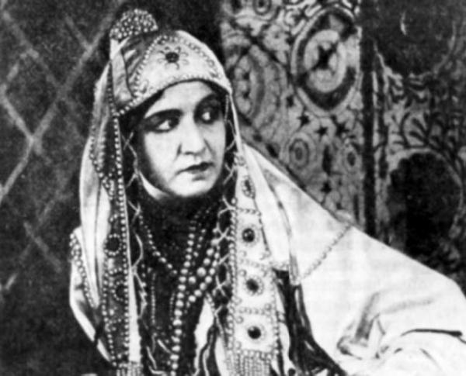
В 1926 году на буйнакской скале «Кавалер-батарея» шли натурные съемки некоторых эпизодов фильма «Бэла» по роману М.Ю.Лермонтова «Герой нашего времени». Фильм снимала экспедиция студии «Госкинопрокат». И вот здесь, во время съемок, режиссер фильма В.Г. Барский обратил внимание на смуглую 16-летнюю красавицу. Уговорил ее и увез с собою. Так началась творческая биография первой киноактрисы Дагестана Софиат Аскаровой. Вскоре в Москве ее пригласили сняться в фильме «Под властью адата» (режиссер Касьянов, помощник Бейбулат Аскаров – брат Софиат, в свое время окончивший Ленинградское киноучилище). Но все ожидания превзошел успех фильма режиссера Юрия Тарича «Крылья холопа», где Софиат Аскарова сыграла роль второй жены Ивана Грозного – Марии Темрюковны. «Крылья холопа» показывали в Англии, Франции, Германии, США, Прибалтике. Какой же была в жизни первая актриса Дагестана? Автор статьи приводит слова из рассказа ее брата, знаменитого скульптора Хасбулата Аскар-Сарыджа: «… Была мечтательна. Была чрезвычайно доверчива. Двери ее дома для всех были настежь открыты: входите, отдыхайте, живите!». Рисовала. Очень любила животных. Знала лезгинский, тюркский, русский и немного немецкий язык. Лицо поразительной красоты, но – нефотогеничное! Поэтому перед съемками ее лицо покрывали сиреневой пастой. У нее была нечеткая дикция, что стало для нее проблемой, когда возникло звуковое кино. Софиат Аскарова очень любила Дагестан. Когда ее видели грустной, друзья знали – думы ее о Дагестане, откуда она ушла 16-летней девчонкой и 30 лет подарила советскому киноискусству. В будущем, 2017 году первой киноактрисе Дагестана, звезде немого кино Сафият Аскаровой исполнится 110 лет со дня рождения.
Это лишь некоторые стороны и эпизоды развития дагестанского кино в кратком, выборочном, хронологически последовательном обзоре. В целом, материалы главной газеты республики – «Дагестанской правды» прошлых лет – создают интересную своеобразную панораму развития дагестанского киноискусства в период советской власти.
Само возникновение дагестанского киноискусства – закономерный этап в истории художественной культуры республики. Дагестанский кинематограф, появление которого было результатом развития науки и техники, остается важнейшей отраслью современной дагестанской культуры, отображает прошлое и настоящее страны гор.

Материал подготовила
зав. отделом
краеведческой и национальной
библиографии
Мария Панич

